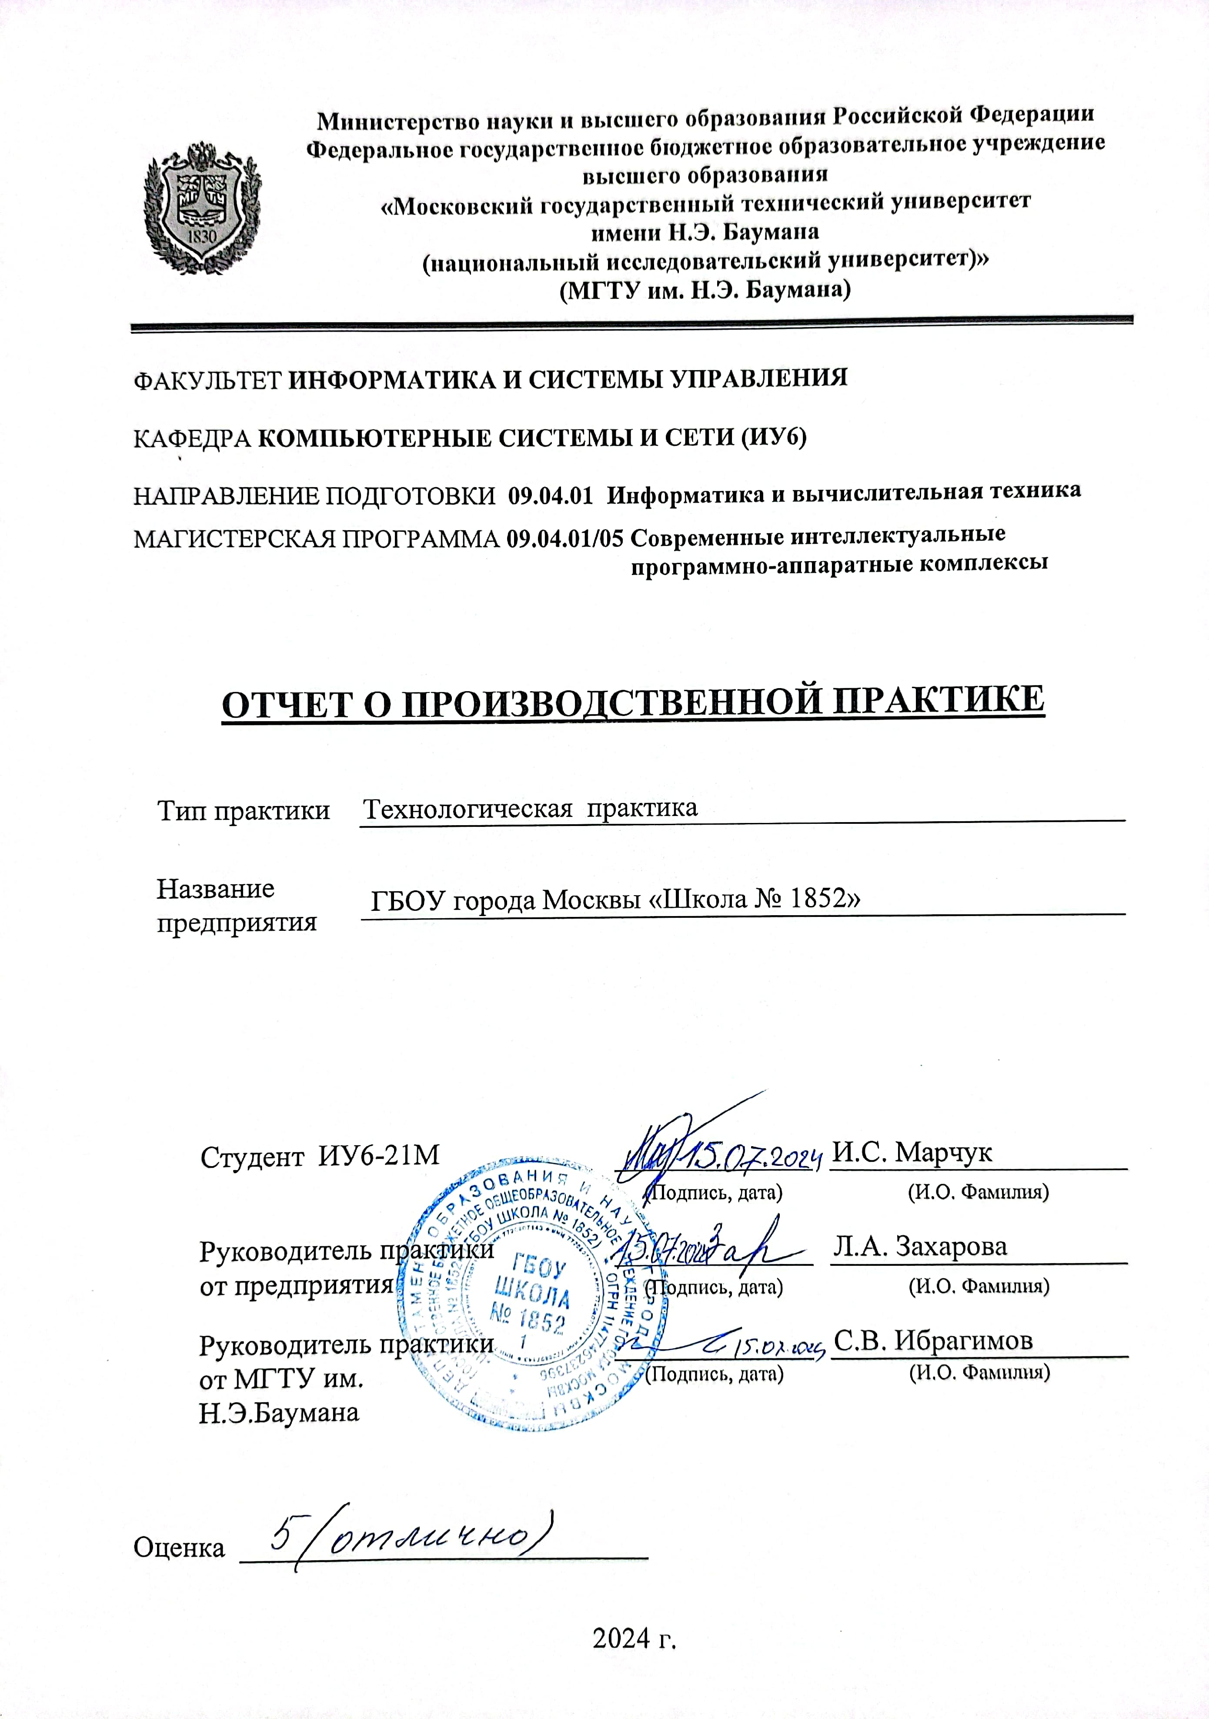

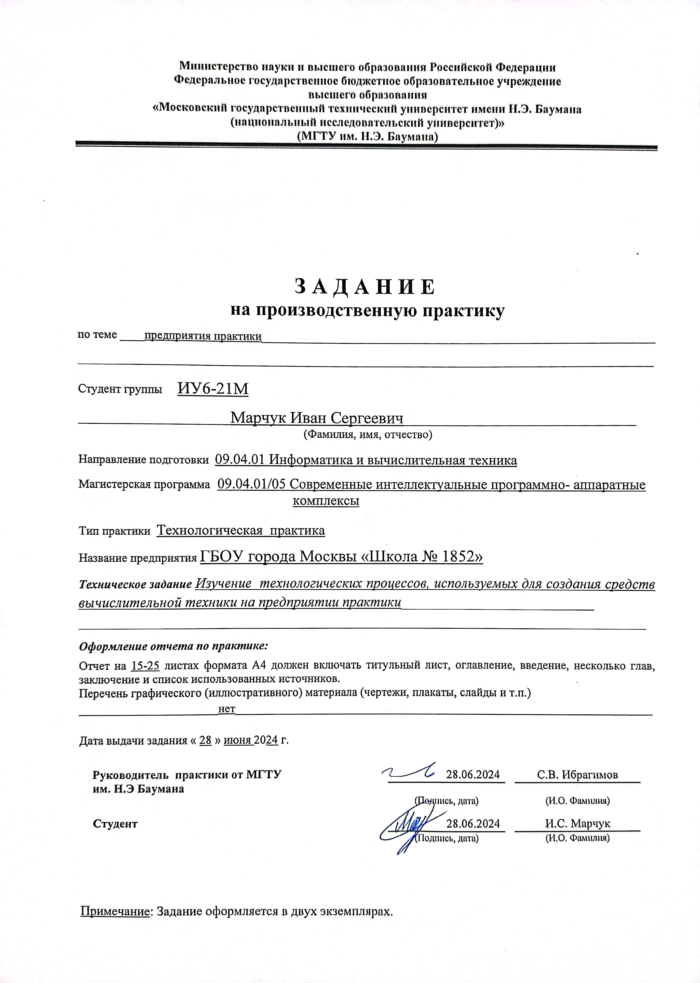

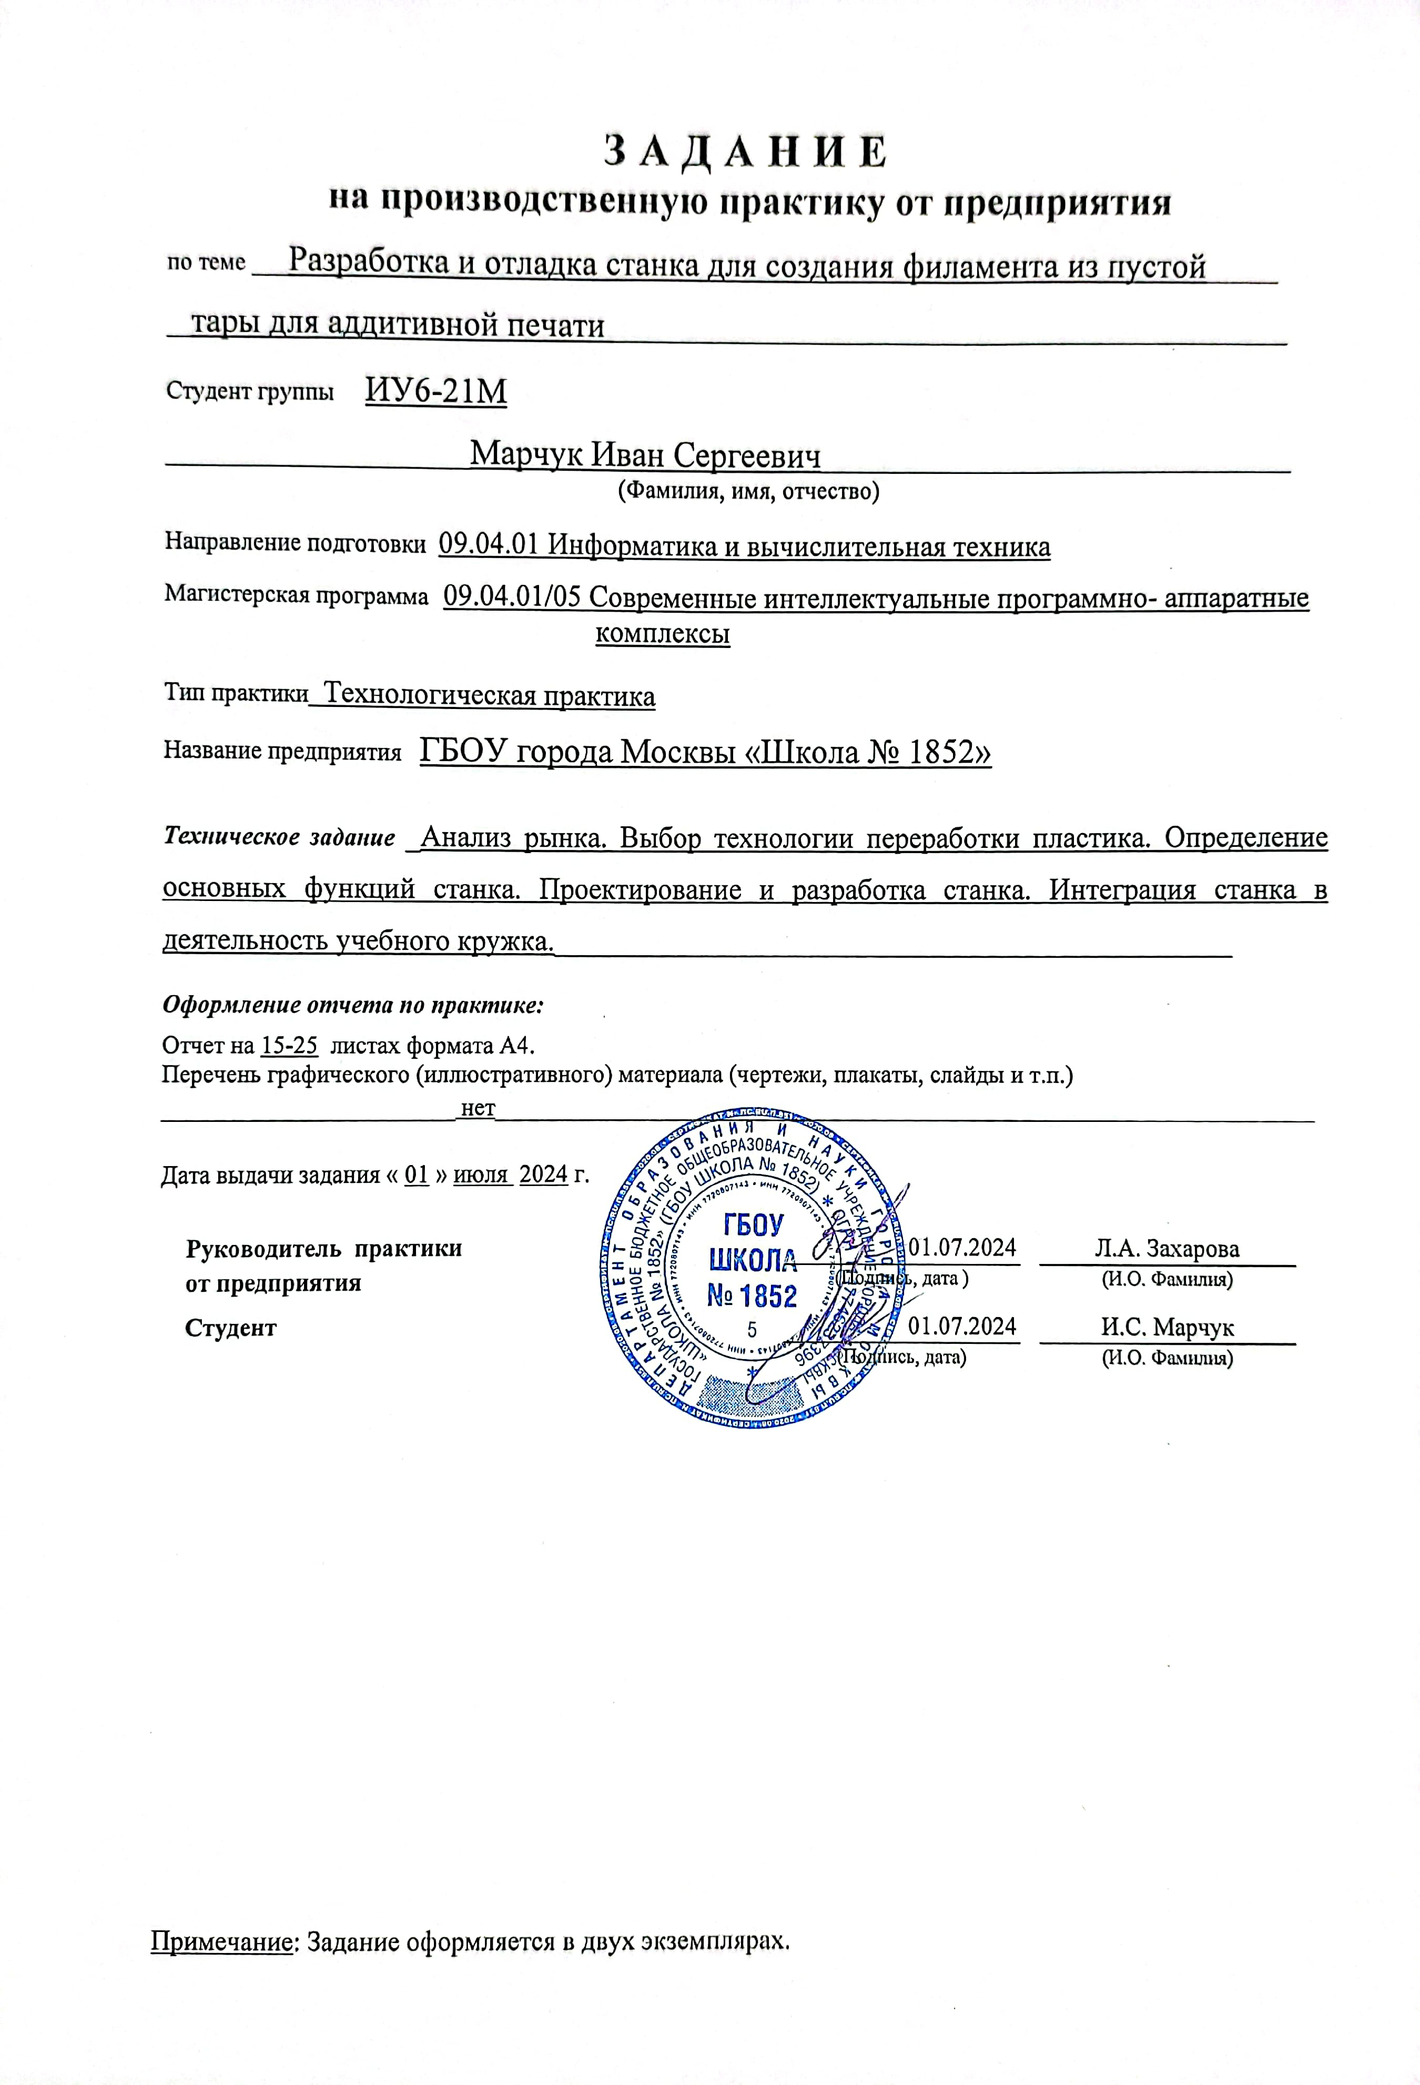

**Оглавление**

**Введение** 5

**1 Актуальность работы** 6

**2 Анализ существующих решений** 7

**3 Процесс переработки** 9

**3.1 Подготовка сырья** 9

**3.2 Нарезка бутылок на ленты** 10

**3.3 Сворачивание PET ленты в пруток пригодный для печати** 13

**3.4 3D печать и Проблемы 3D печати** 18

**4 Возможность и рентабельность использования переработки на небольших предприятиях и в промышленности, а также в быту** 20

**Заключение** 23

**Список используемых источников** 24

# **Введение**

Технологическая практика является важным этапом подготовки квалифицированных бакалавров. Основной задачей в ходе выполнения практики является формирование компетенций в производственных условиях об особенностях производственных процессов изготовления программных и программно-аппаратных систем.

Цель проведения практики - изучение студентом в производственных условиях особенностей производственных процессов изготовления программных и программно-аппаратных систем, а также вопросов организации производства указанных систем.

Предметом практики была поставлена актуальная задача, создание станка, перерабатывающего пластик пустых бутылок в филамент предназначенный для печати на 3д принтере. А также подбор параметров для печати на школьном 3д принтере.

# **1 Актуальность работы**

Современные образовательные учреждения все чаще оснащаются высокотехнологичным оборудованием, способным расширять возможности учеников в различных областях, включая проектирование и создание прототипов. Кабинет труда в нашей общеобразовательной школе не стал исключением. Сейчас на базе школы активно ведут свою деятельность кружки технологии, 3д моделирования, робототехники. Естественно для этого кабинет оснащен современными технологиями позволяющими создавать прототипы для проектов учеников.

Тем не менее, несмотря на наличие этих передовых технологий, возникает проблема нерационального использования материалов. Ученики создают множество моделей, некоторые из которых не будут работать в реальной жизни, и не всегда это бывает понятно сразу. В результате этого расходуется большое количество пластика для 3D печати, что увеличивает затраты и негативно сказывается на окружающей среде.

Для решения этой проблемы в ходе технологической практики мной был создан станок, перерабатывающий пластик из пустых бутылок в филамент, пригодный для использования в 3D принтерах. Этот проект имеет высокую актуальность по нескольким причинам.

Во-первых, он позволяет сократить расходование ресурсов, выделенных школой на кружок технологии, что в свою очередь высвобождает средства для более приоритетных задач, не стесняя при этом образовательный процесс.

Во-вторых, использование переработанного пластика является важным шагом к бережному отношению к экологии и может стать наглядным примером для учеников, показывающим важность утилизации и вторичного использования материалов.

Таким образом, мой проект не только способствует эффективному использованию ресурсов, но и помогает формировать у учеников осознанное отношение к экологии и ресурсосбережению, что является важной частью современного образовательного процесса.

# **2 Анализ существующих решений**

Не могу сказать, что переработка пластика является чем-то новым. Сегодня существуют компании, которые на промышленной основе занимаются созданием отливок из вторсырья. Однако найти филамент, произведенный из вторичного пластика, довольно сложно. Отечественные компании практически не занимаются этим, поскольку изготовление филамента из такого сырья представляет собой сложную задачу.

В других странах я нашел например филамент из переработанного сырья от итальянской компании B-PET (рисунок 1). Стоимость составляет 9000р за катушку в РФ (стоимость обычного пластика в среднем 2000р.) [1]

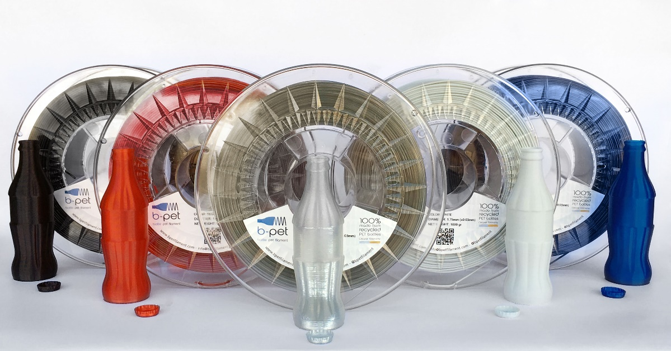

Рисунок 1 – Продукция B-PET

Мой проект, однако, направлен не столько на переработку отходов, сколько на экономию ресурсов школы. Использование переработанного пластика для тренировок учеников и апробации их 3D моделей позволяет сэкономить заводской филамент для реальных проектов и ответственных задач. (Кстати, как оказалось позже, пластик из ПЭТ-бутылок ничуть не уступает по прочностным и температурным характеристикам покупному филаменту.)

Многие авторы на зарубежных платформах уже создавали станки для переработки пластиковых бутылок в филамент (например, проект PETALOT [2]). Однако они недостаточно подробно описывают процесс создания и настройки подобных станков, и в процессе его создания приходится столкнуться с огромным количеством критичных нюансов, не описанных автором (например, те же настройки для печати на 3д принтере получившимся пластиком, что будет описано ниже). В интернете можно найти множество различных методов переработки пластика, каждый из которых по-своему верен, но их повторение представляет собой значительную трудность. Проблемы возникают не только при адаптации технологии для конкретного станка или при смене его конфигурации (даже небольшой), но и при подборе параметров для разного сырья.

На обычном пластике для 3D принтера, созданном методом экструзии, такие сложности менее заметны (например, пластики ABS разных цветов можно печатать с одними и теми же настройками). Однако для самодельных прутков из ПЭТ-бутылок приходится подбирать настройки индивидуально для бутылок разных производителей.

# **3 Процесс переработки**

## **3.1 Подготовка сырья**

Для переработки в пригодный для печати материал, подходит не каждая бутылка. Необходимо было найти сырье, которое бы потребовало минимальных усилий для очистки и было однородным. Идеальным вариантом оказались кеги от школьных кулеров и пятилитровые бутыли от воды. В этих емкостях содержалась только вода, поэтому их не нужно было мыть и чистить специальными растворами. Кроме того, вода требуется людям постоянно, и чаще всего они покупают её от одного и того же производителя, что обеспечивает однородность и стабильное наличие пластика.

Единственное, что нужно было сделать перед переработкой бутылок, это удалить этикетки и клей. Пластик другого вида или бумага могли забить сопло 3D принтера (рисунок 2).

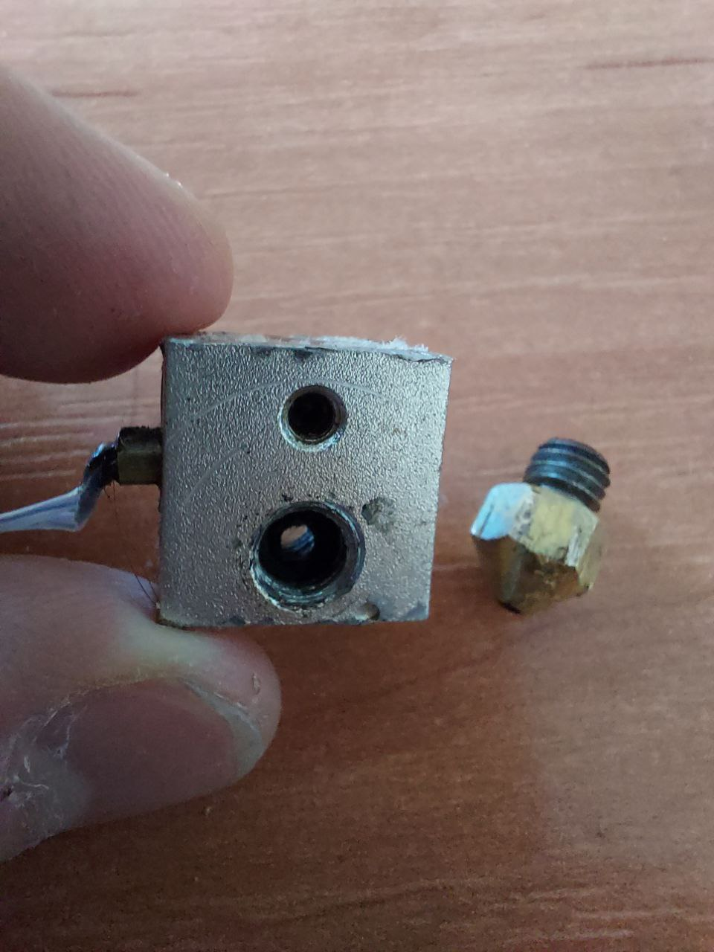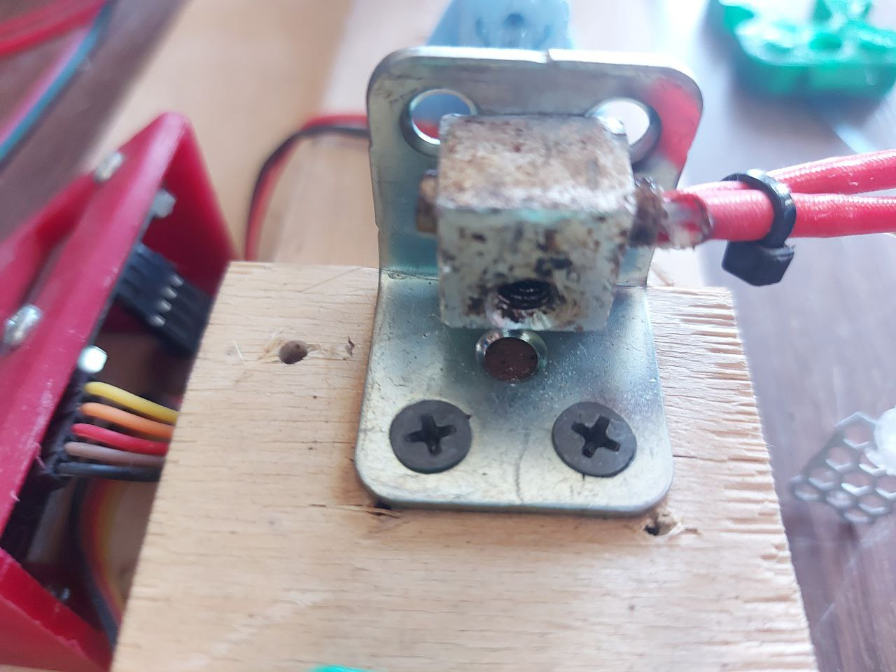

Рисунок 2 – Нагревательный блок экструдера, через который происходила протяжка и сворачивание нагретой ленты (Блок забит остатками этикеток от бутылок, которые не удалось снять)

Стоит таже отметить, что для переработки годился любой PET-пластик. Например, можно было получать филамент коричневого цвета из бутылок от кваса или белого и прозрачного из бутылок от молока.

Полученный филамент необходимо было держать в чистоте и сухости, чтобы грязь или влага не попали в сопло 3D принтера.

## **3.2 Нарезка бутылок на ленты**

Следующим этапом переработки сырья является нарезка бутылок на ленты. Для этого мной совместно с учениками был спроектирован станок для резки бутылок (рисунок 3) с возможностью регулирования ширины выходной ленты.

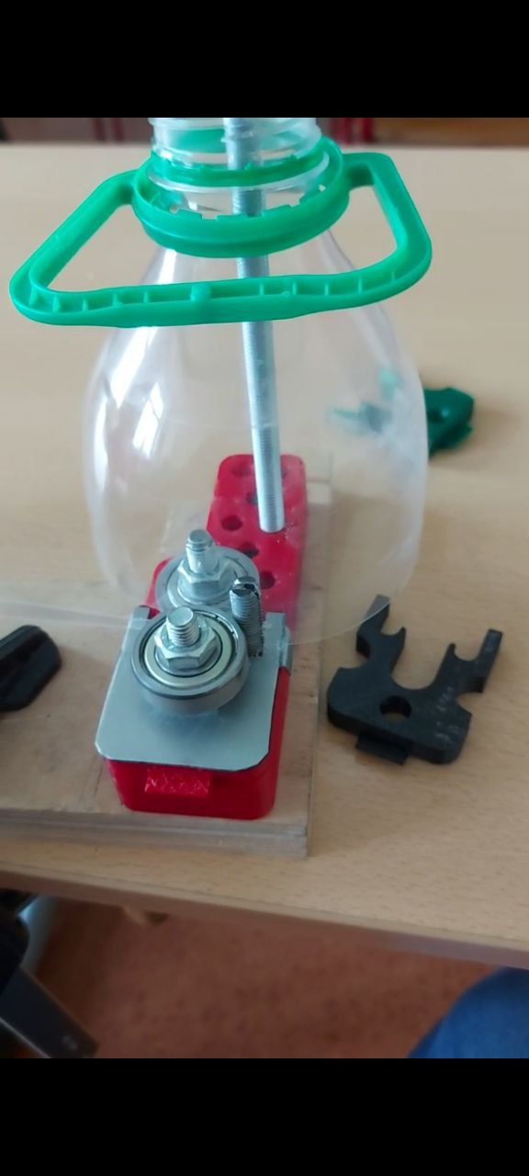

Рисунок 3 – Станок для нарезания бутылок на ленты с регулировкой высоты с помощью сменного шаблона (один из шаблонов – черная деталь, лежащая справа) Шаблоны помещались под металлическую пластину

На этапе резки пластика стало понятно, насколько важны параметры сырья, из которого сделана тара. На практике я выяснил, что площадь поперечного сечения получаемого прутка примерно равна площади сечения ленты, из которой этот пруток был получен путем сворачивания (описанного ниже).

Для прутка диаметром 1.75 мм поперечная площадь ленты должна быть примерно равна 2.4 мм². Из-за этого при разной толщине стенок бутылки необходимо варьировать и толщину ленты. Очень облегчало задачу использование бутылок от одного производителя, так как их толщина и ширина ленты были примерно одинаковыми.

Однако большинство бутылок имеют достаточно неоднородную ребристую форму, из-за чего не удается сделать ленты одинаковой ширины. Поэтому бутылку необходимо предварительно прогреть при высокой температуре, чтобы выровнять поверхность.

Для этого мы использовали строительный фен. Бутылку нужно было плотно закрыть и равномерно вращать перед струёй горячего воздуха, благодаря чему внутреннее давление в бутылке разглаживало разогретую поверхность пластика. Равномерное вращение бутылки удалось обеспечить с помощью мотора от нерабочего винилового проигрывателя. Процесс показан на рисунке 4.

Большие кеги от куллера ужимались при попытке их прогреть, по этому я спроектировал герметичную пробку с автомобильным ниппелем, благодаря которому в кегу можно было закачивать давление (рисунки 5,6).

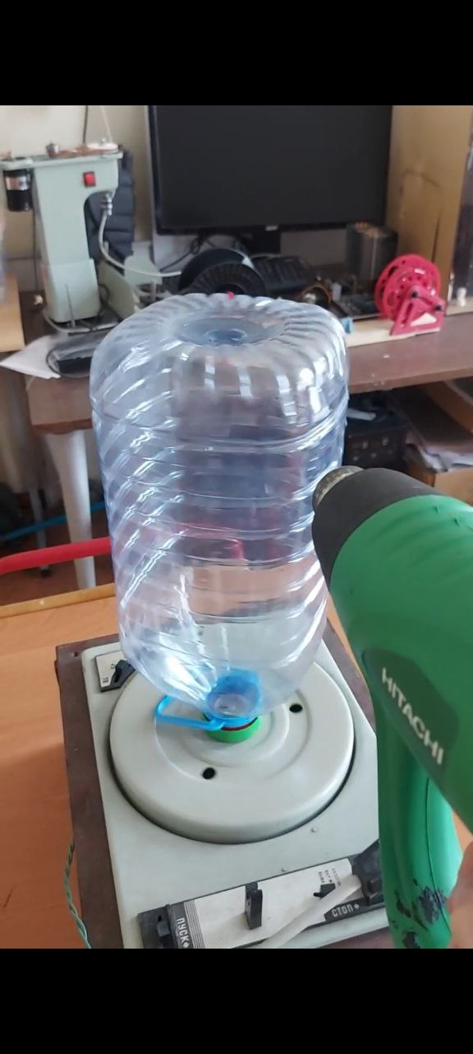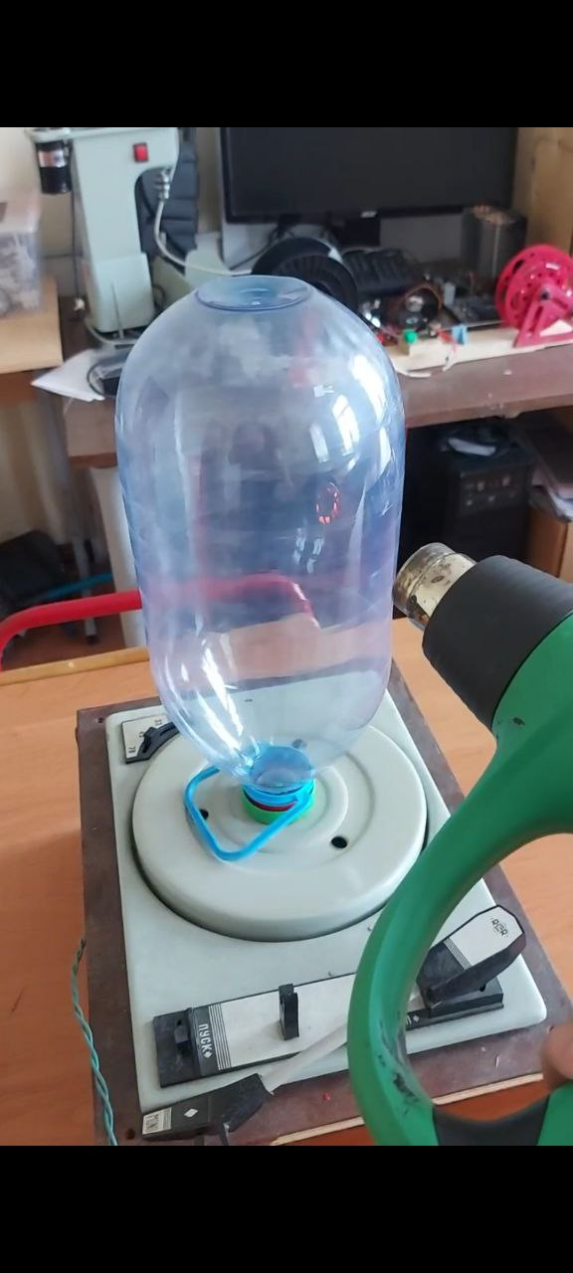

Рисунок 4 – Процесс выравнивания бутылки при помощи строительного фена и вращающегося основания (фото до выравнивания слева и после выравнивания справа)

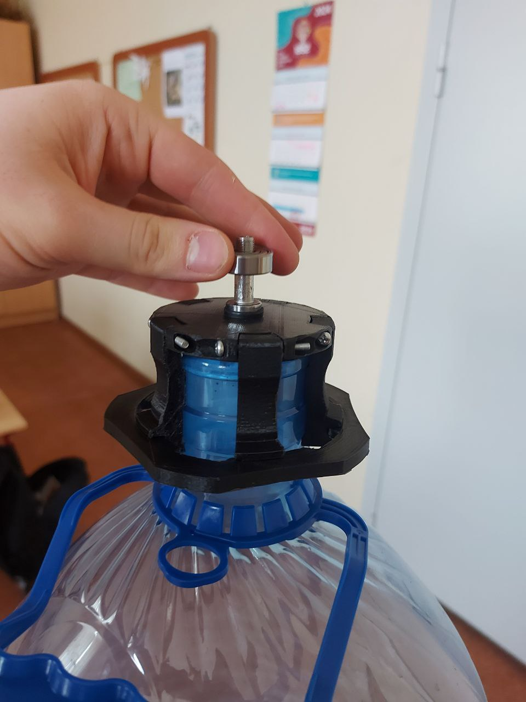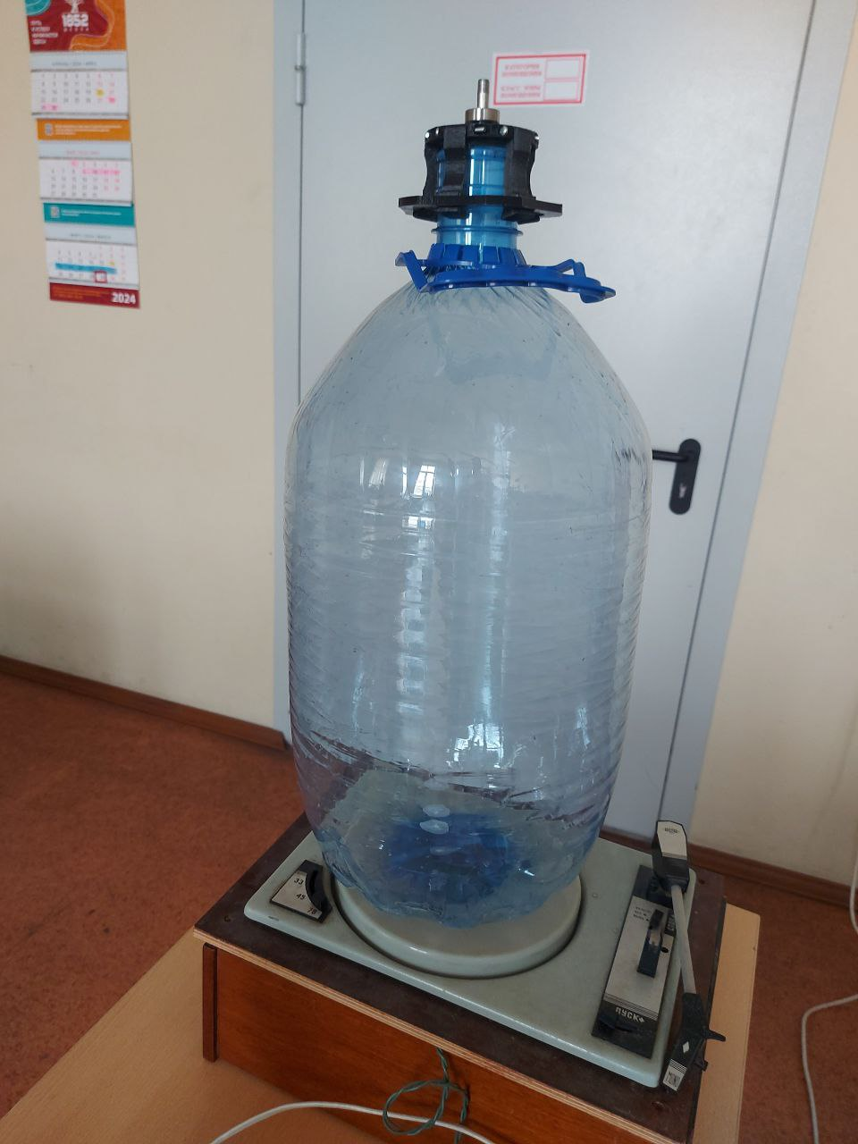

Рисунок 5 – Штуцер для создания давления в куллерных кегах

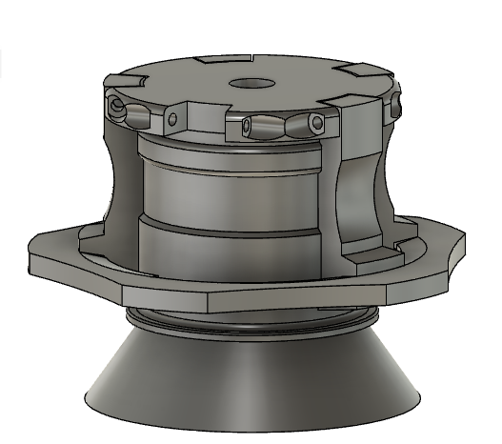

Рисунок 6 – 3D модель пробки с клапаном

## **3.3 Сворачивание PET ленты в пруток пригодный для печати**

Для того чтобы из заранее прогретой пластиковой ленты получить круглый пруток, её необходимо разогреть до температуры, при которой она будет хорошо гнуться, и пропустить через отверстие диаметром, соответствующим нужной толщине прутка. Это позволяет сделать сопло 3D-принтера с нагревательным элементом, называемое "хотэнд". Также получаемый пластиковый пруток необходимо тянуть из сопла с одинаковой скоростью и усилием (в несколько килограммов). Чтобы решить все эти задачи, мы совместно с учениками разработали специальный станок (рисунок 7-8).

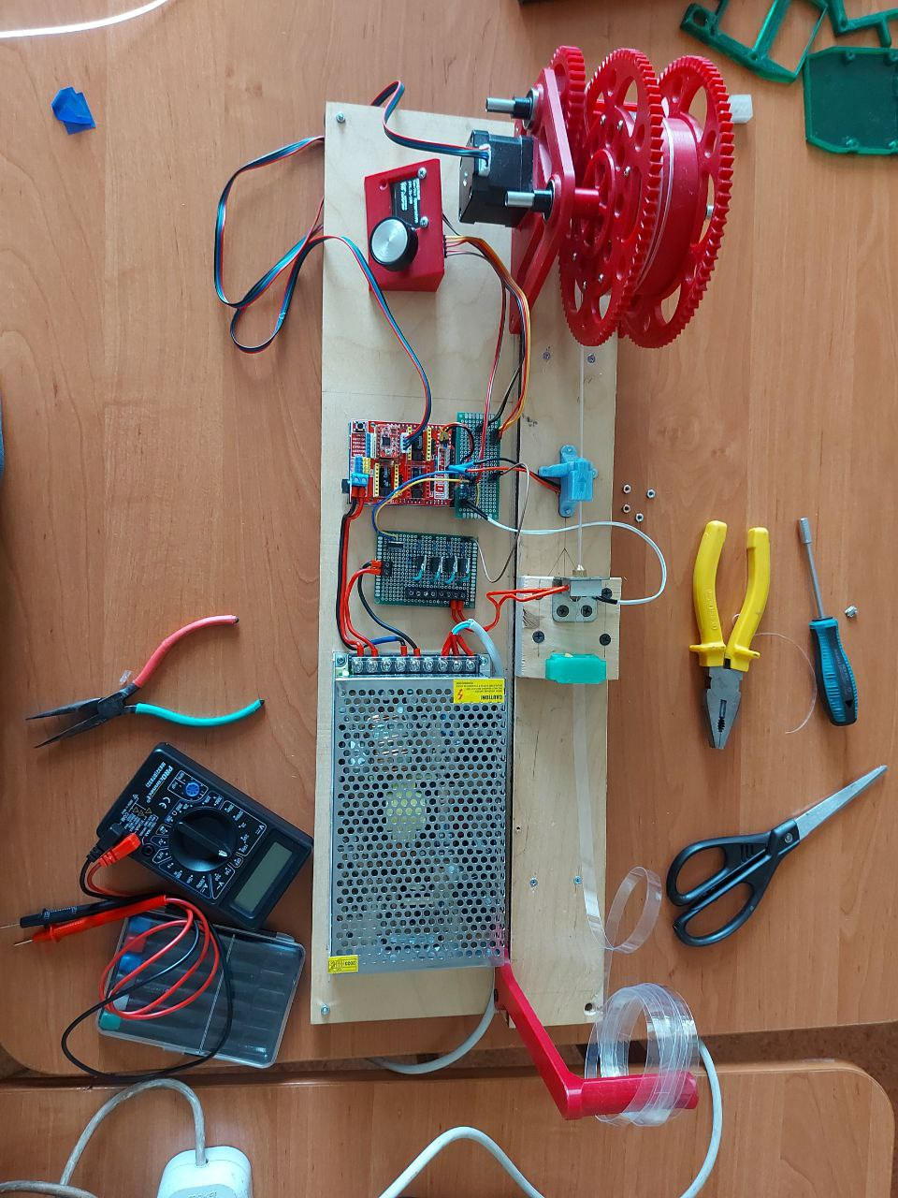

Рисунок 7 – Станок для протяжки лент из бутылок в филамент для печати на 3д принтере

Станок устроен следующим образом: в начале стоит катушка с необработанной PET-лентой. Далее лента протягивается в сопло от 3D-принтера, рассверленное под диаметр выходного прутка (1.75 мм). Сопло вкручено в нагревательный блок, управляемый платой Arduino с помощью ПИД-регулятора, использующего транзистор (для управления током на нагревательном элементе) и термодатчик (для обратной связи)(рисунок 8). Это позволяет достаточно точно контролировать температуру, до которой нагревается лента, проходящая через сопло.

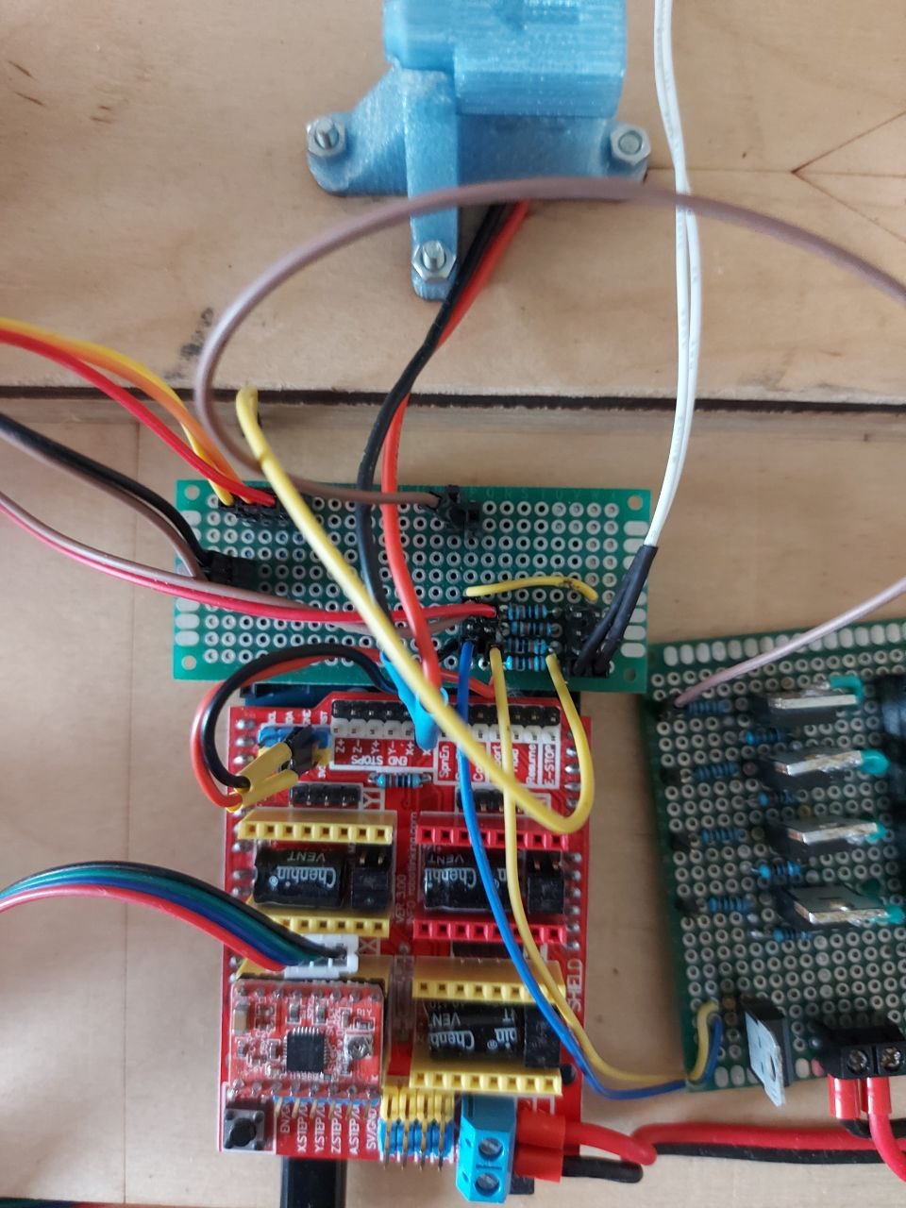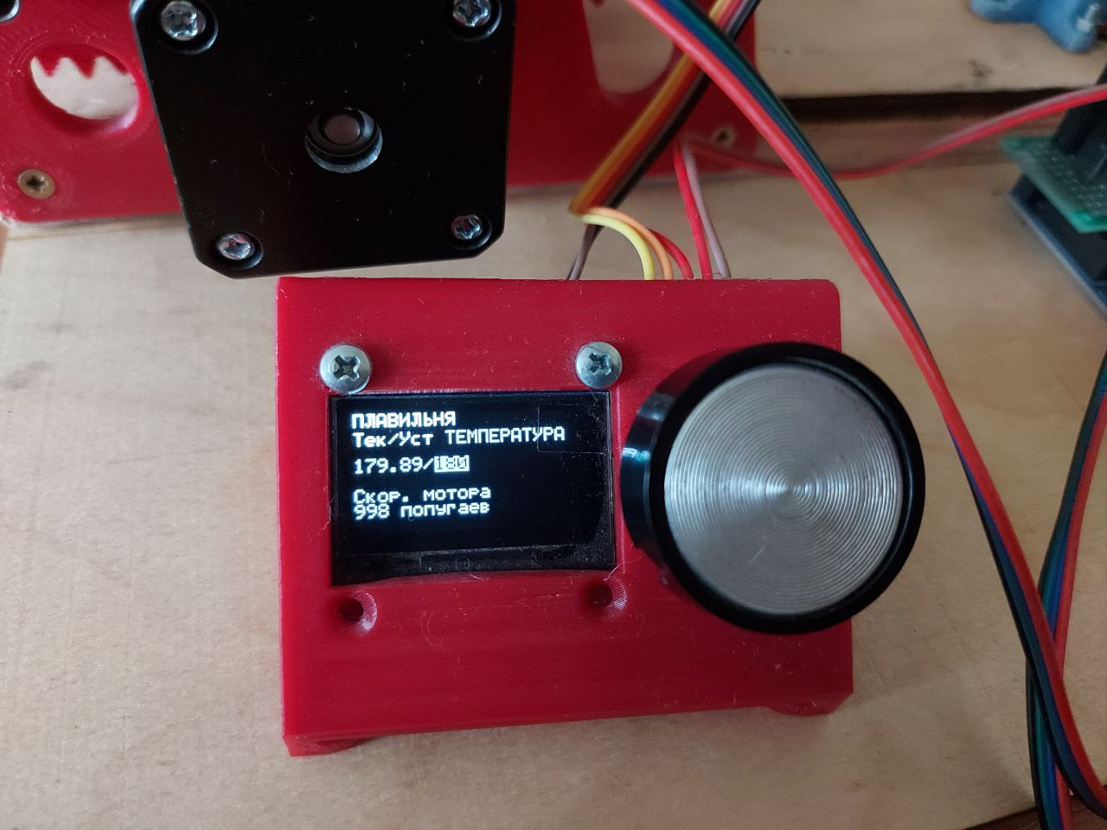

Рисунок 8 – Плата управления шаговым двигателем катушки слева и интерфейс ввода температуры и скорости с дисплеем и энкодером справа

После сопла установлена наматывающая катушка с редуктором, которую приводит в движение шаговый мотор. Благодаря использованию шагового мотора (управляемого платой Arduino) можно контролировать скорость, с которой вращается редуктор, и, следовательно, скорость протягивания PET-ленты на станке.

Станок имеет два регулируемых параметра: скорость и температуру протяжки ленты. Наиболее значимым из них является температура, так как при слишком низкой температуре PET-лента просто не будет сворачиваться, а при слишком высокой - будет плавиться и обрываться, что недопустимо при усилии на редукторе в несколько килограммов. А если скорость будет слишком большой, то итоговый филамент может получиться слишком неравномерным. Но, пожалуй, самый важный параметр — это ширина и толщина нарезанной ленты, поступающей в станок, поскольку это больше всего влияет на качество выходного прутка.

Для примера я сделал несколько тестов с разными лентами, нарезанными на станке для резки бутылок (рисунки 9-16).

С площадью поперечного сечения 1,52 мм2 для того чтобы свернуться в нужный диаметр, ленте не хватало материала, и она не сворачивалась в трубочку, а плавилась с двух сторон (рисунок 9-10).

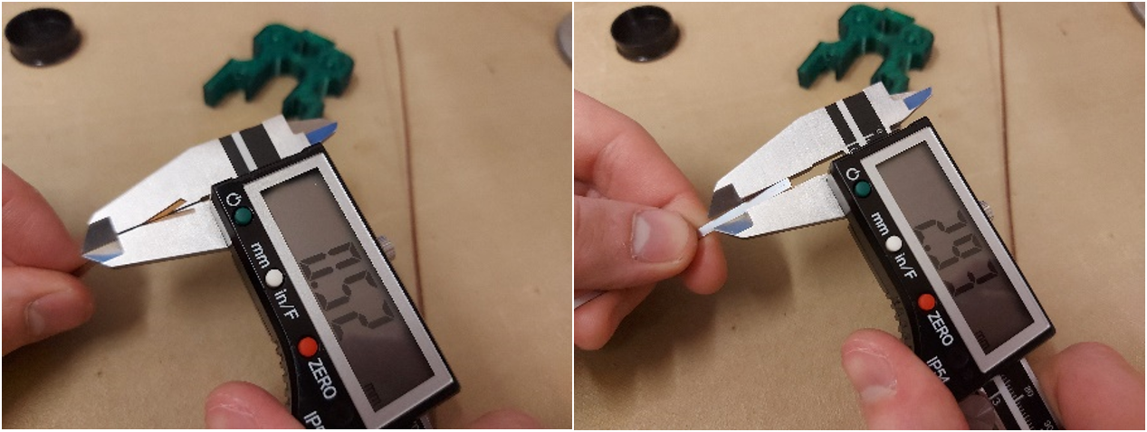

Рисунок 9 – Лента с площадью сечения 0,52*5,66 = 1,52 мм2.

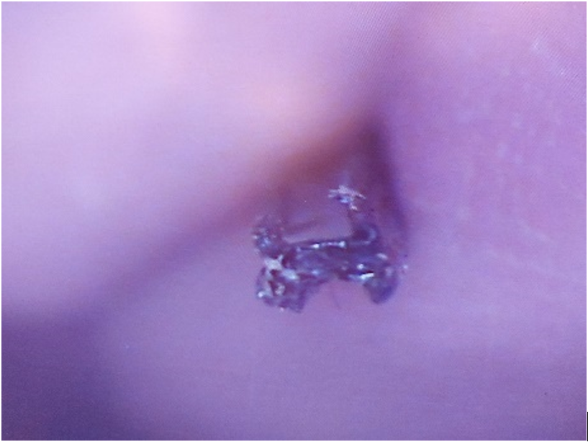

Рисунок 10 – Срез прутка, полученного из ленты с рисунка 9

С площадью сечения 2,49 мм2 лента была достаточно широкой, чтобы скручиваться в трубочку (рисунок 11-12). Можно было бы использовать этот пруток для печати, но, к сожалению, из-за свойств пластика пруток после остывания немного разгибался, что могло вызвать застревание филамента в сопле 3D-принтера.

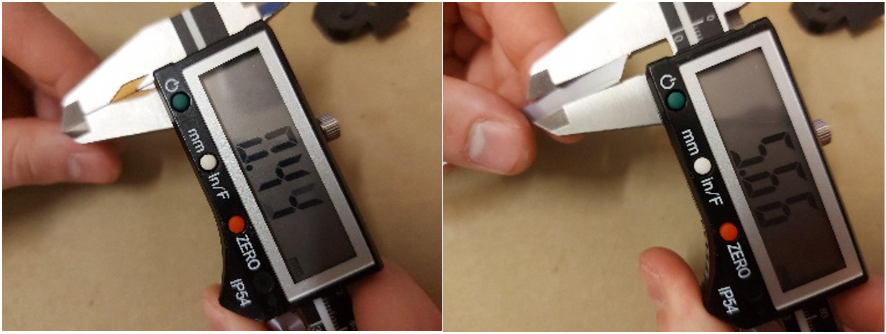

Рисунок 11 – Лента с площадью сечения 0,44*5,66 = 2,49 мм2.

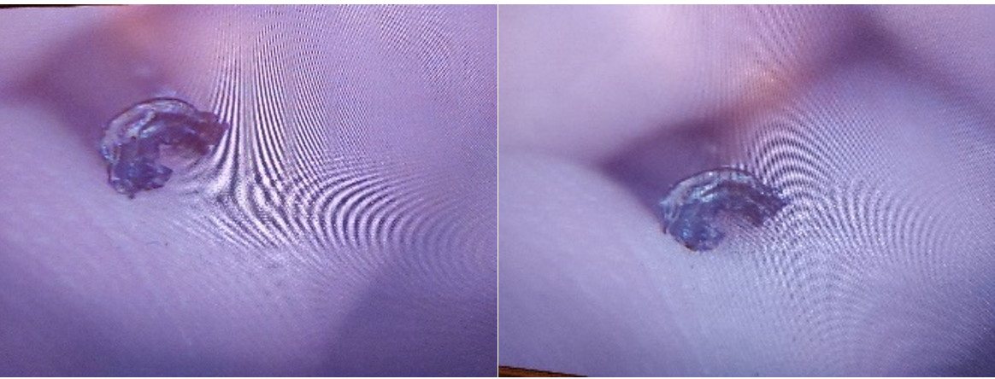

Рисунок 12 – Срез прутка, полученного из ленты с рисунка 11

Дальше я нарезал ленту площадью поперечного сечения 3,325 мм2 (рисунок 13), выходной диаметр прутка получился примерно 2.5 мм. Лента свернулась в хороший пруток нужного диаметра (рисунок 14), что значит, что усадка ленты при изначальном прогреве была недостаточной. Печать этим филаментом была удовлетворительной (рисунок 18). Это был пластик из коричневой бутылки, но прозрачные бутылки от воды показали себя при печати намного лучше (рисунок 17).

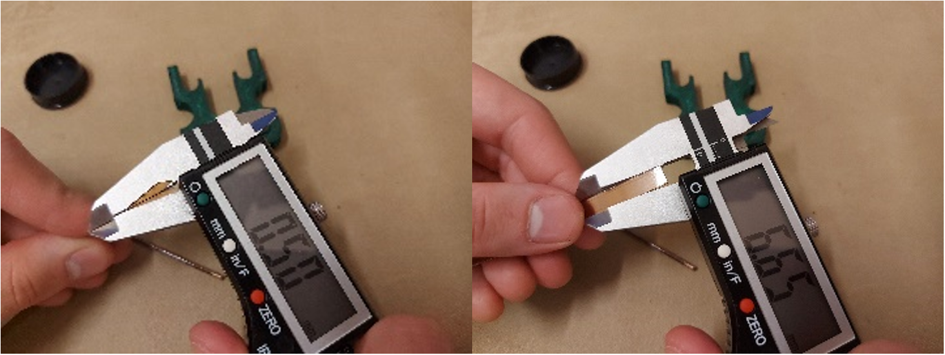

Рисунок 13 – Лента с площадью сечения 0,5*6,65 = 3,325 мм2.

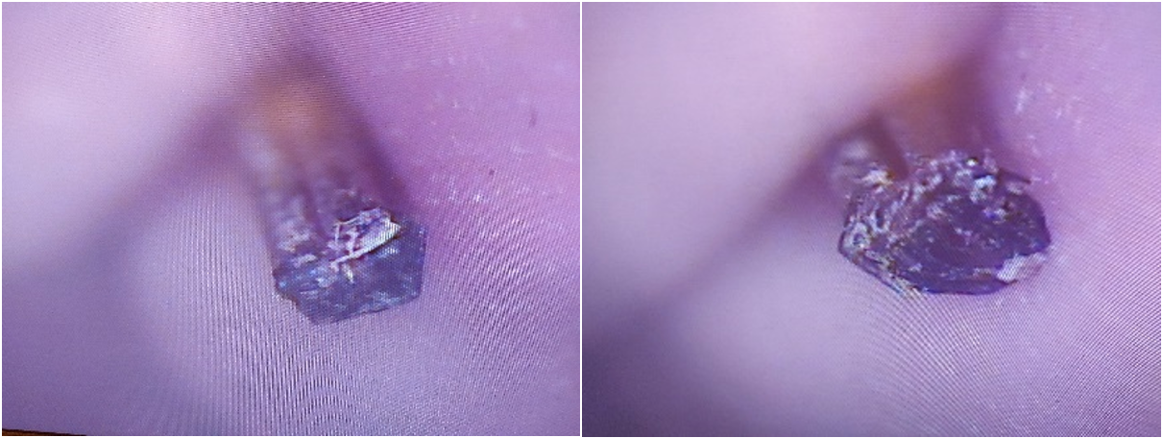

Рисунок 14 – Срез прутка, полученного из ленты с рисунка 13 (в середине прутка слева, и в начале прутка справа)

Для эксперимента я нарезал на станке ленту еще большей ширины (рисунок 15), но в этом случае лента очень плохо загибалась и примерно через 10 сантиметров лопнула (рисунок 16). Это повторялось при каждой попытке с лентой такой ширины или больше.

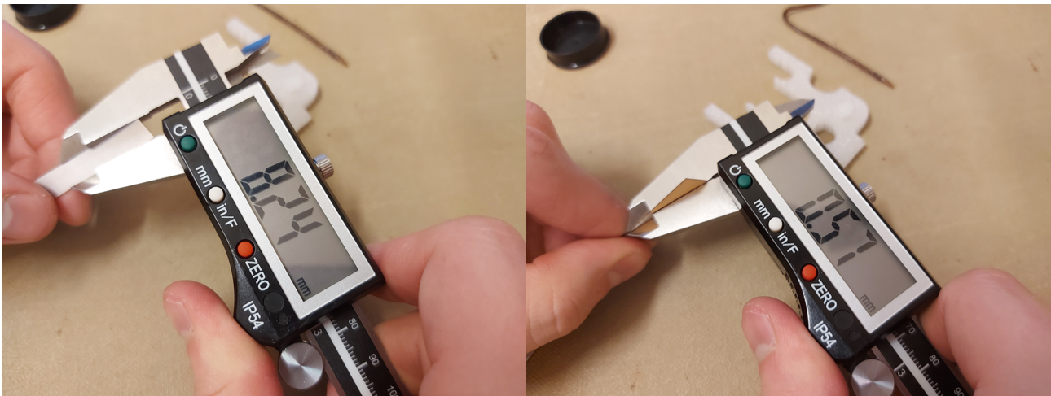

Рисунок 15 – Лента с площадью сечения 4,69 мм2.

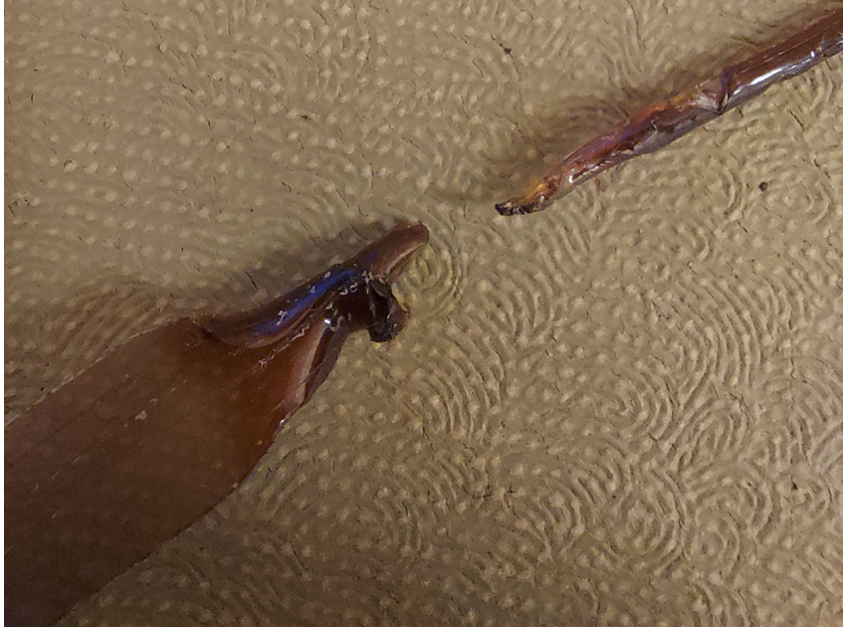

Рисунок 16 – Лента порвалась так как площадь поперечного сечения ленты была больше, чем площадь отверстия в экструдере

## **3.4 3D печать и Проблемы 3D печати**

Несмотря на все сложности в подборе параметров и нестабильность для разного сырья, полученный филамент отлично подходит для печати (рисунок 17). Напечатанные детали имели чуть более высокую прочность на излом по сравнению с ABS-пластиком, отличную гибкость и хорошо держали форму. Однако они имели худшую спекаемость слоев, возможно, потребуется дополнительная калибровка параметров печати.

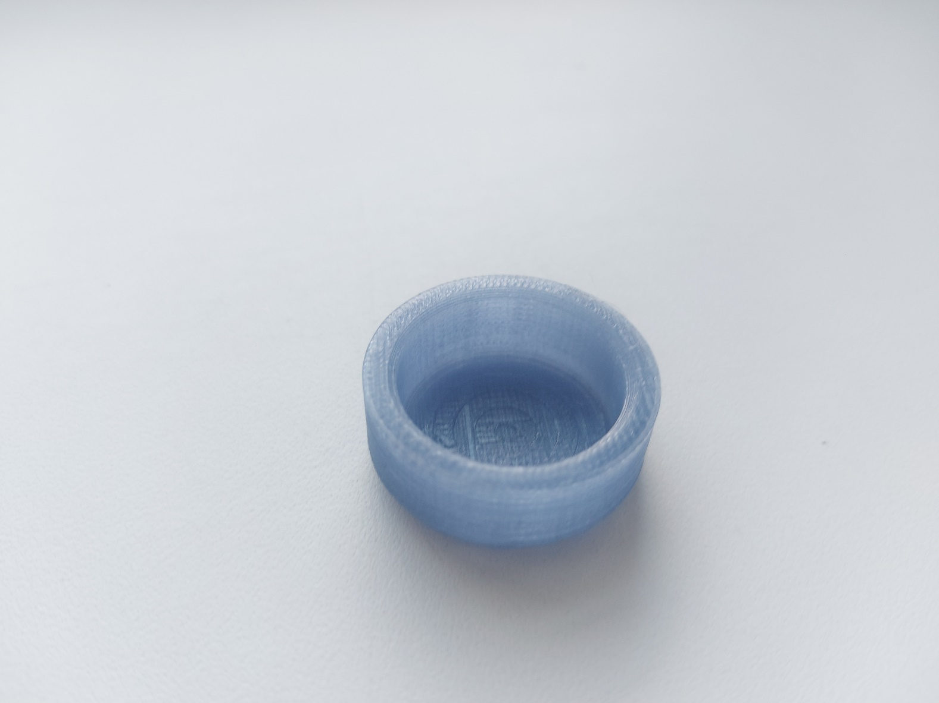

Рисунок 17 – Деталь напечатанная филаментом из бутылки от воды

Единственный недостаток такого филамента — ограниченная длина, так как в одной бутылке содержится ограниченное количество материала. Это можно компенсировать, если в принтере установлен датчик обрыва филамента. Мне пришлось модифицировать имеющийся 3D-принтер, чтобы добавить эту функцию. Для интеграции датчика в программу принтера я связался с разработчиком этого принтера, и он помог мне настроить её. Примеры печати деталей из полученного пластика представлены на (рисунках 17-19)

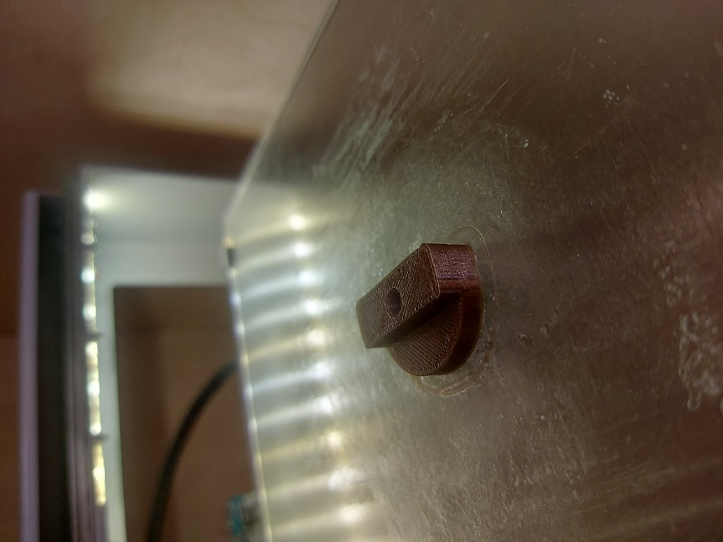

Рисунок 18 – Деталь напечатанная филаментом из бутылки от кваса

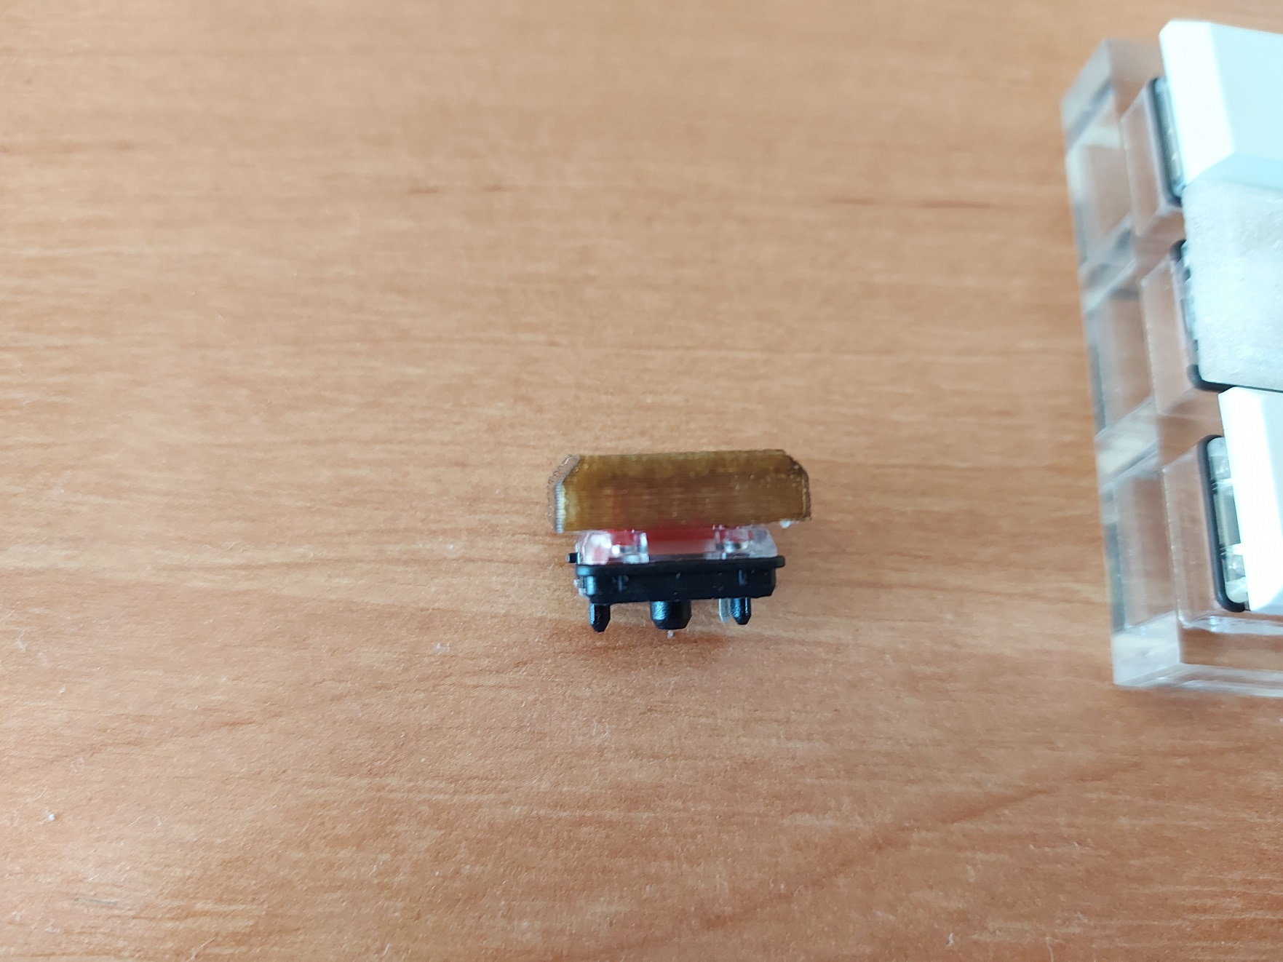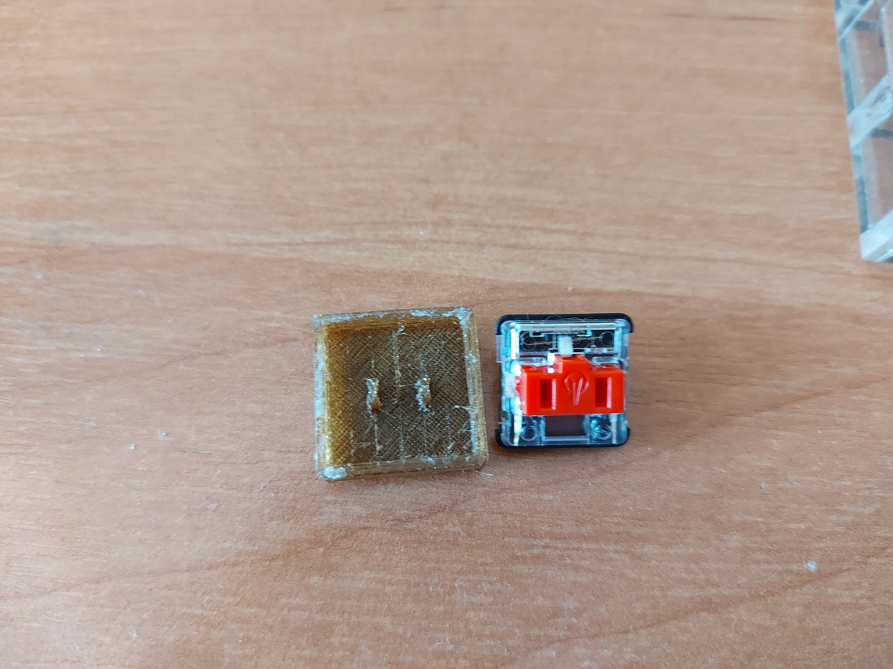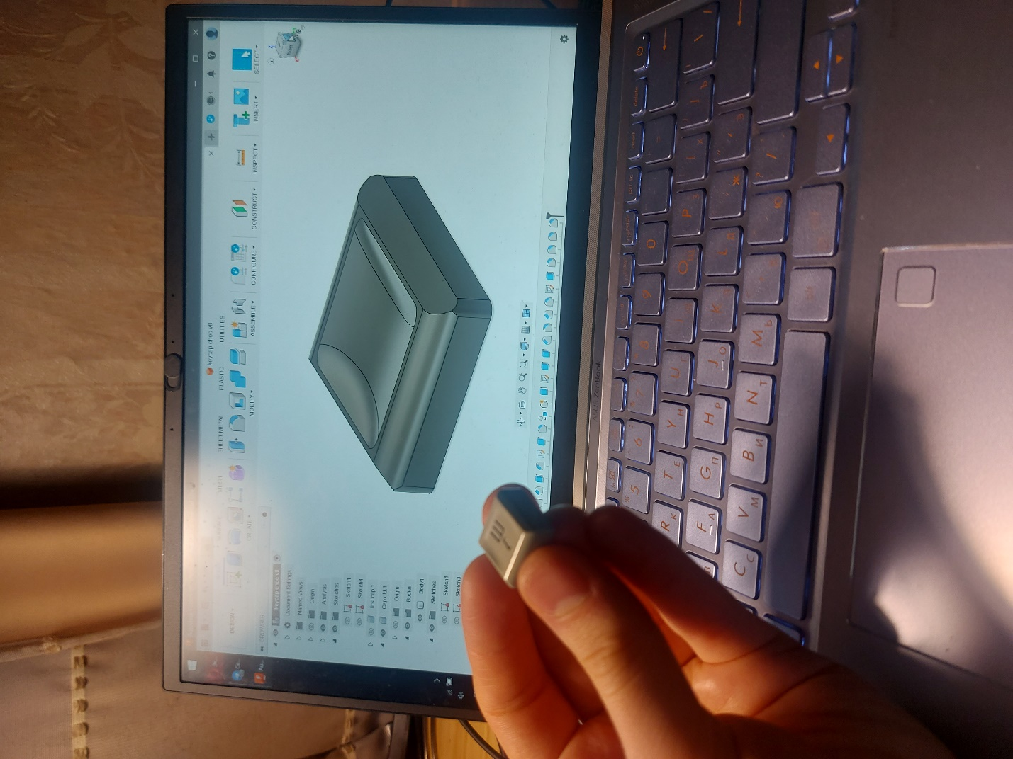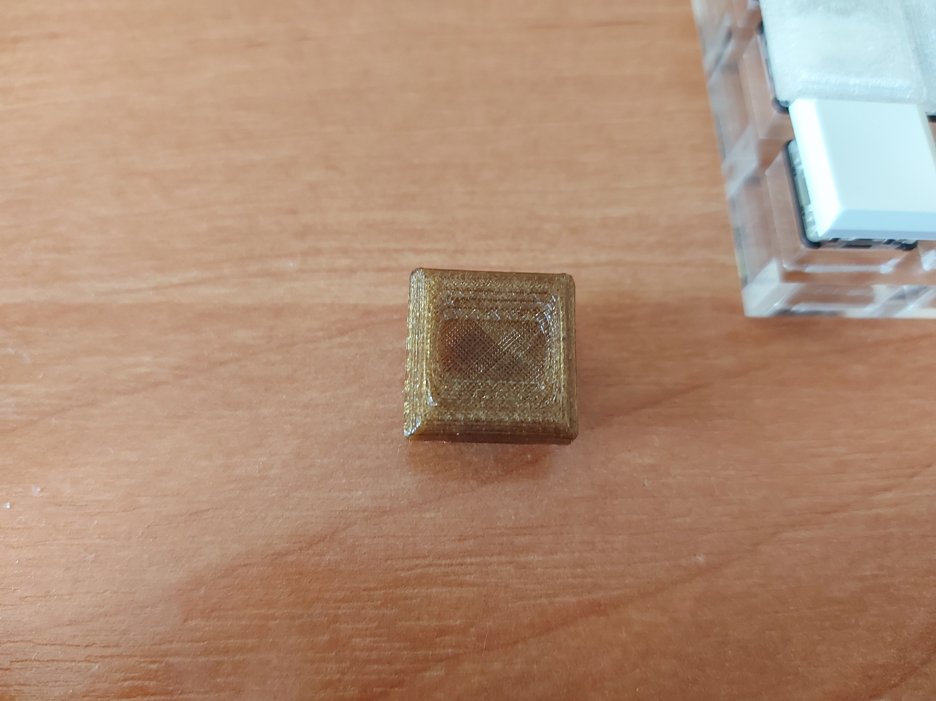

Рисунок 19 – Пример печати мелких деталей – клавиша для клавиатуры

# **4 Возможность и рентабельность использования переработки на небольших предприятиях и в промышленности, а также в быту**

Сейчас после того, как я освоил эту технологию я могу сказать, что перетяжка филамента из бутылок не подходит для небольших предприятий и уж тем более для промышленного производства по некоторым причинам.

Во-первых, неоднородность исходного сырья. Очень сложно будет для предприятия организовать сбор бутылок с сортировкой даже не по производителю, а по конкретным моделям тары у производителя.

Во-вторых, долгое время изготовления прутка. Нарезка бутылок происходит достаточно быстро, однако протягивающий станок может работать только с определенной скоростью, чтобы получить правильно свернутый пруток. Однако, можно поставить несколько параллельных линий и это частично решит проблему.

В-третьих, сложность получения качественного сырья, и подбора параметров под каждую тару. Действительно, практически каждый раз, когда я пробовал брать тару от производителя мне приходилось заново перенастраивать весь процесс перетяжки и 3д печати. Также стоит учесть, что из одной бутылки можно получить количество пластика которого едва хватит на маленькую катушку пластика, а сращивать прутки в рамках конвейерного производства слишком затратная процедура.

И, в-четвертых, большое количество операций, производимых вручную на одну бутылку, которые достаточно сложно будет автоматизировать.

В рамках школы это было актуально так как печаталось большое количество бракованных деталей, неправильно спроектированных учениками, после чего данные детали выбрасывались. При этом дети сами высказывали желание своими руками сделать пластик чтобы распечатать какие-то свои модели.

В качестве домашнего проекта перетяжка будет являться рентабельной только в том случае, если дома регулярно появляется однообразная тара, например из-под воды, тогда проект можно свести к минимуму операций и использовать полученный пластик для бытовых нужд, например починки чего-либо.

Однако процесс переработки действительно можно сделать доступным для больших предприятий, если использовать шрёдер [3] для измельчения бутылки и переплавлять пластик из получившихся гранул (рисунок 20). Этот процесс максимально близок к конвейерному и уже применяется на больших предприятиях.

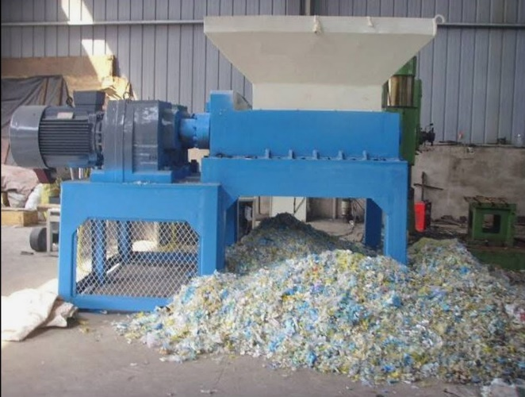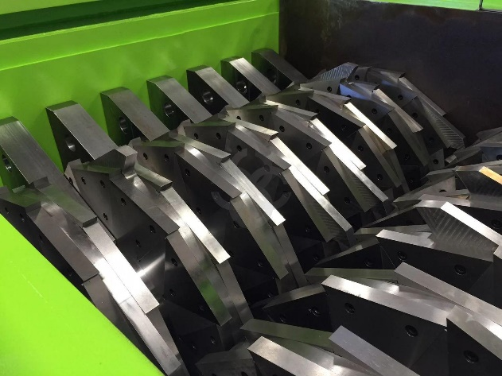

Рисунок 20 – переработка пластика на предприятиях (пластиковая крошка рядом со шредером слева и перемалывающие шнеки шредера справа)

Подобный переработанный материал относительно дешев и имеет отличные механические свойства, и может претендовать на звание «материала будущего».

# **Заключение**

В ходе прохождения технологической практики на базе общеобразовательной школы я получил ценный опыт работы с современными производственными процессами, в частности, с переработкой пластика для создания филамента, пригодного для 3D-печати. В процессе практики мною были разработаны и внедрены технологии переработки PET-бутылок в пластиковые прутки, а также создано несколько станков для нарезки и протяжки ленты из бутылок.

Я изучил особенности работы с различными видами сырья, выявил основные сложности переработки вторичного пластика в рамках образовательного учреждения и на практике столкнулся с задачами, связанными с подбором параметров для получения качественного филамента. В процессе работы мне пришлось неоднократно адаптировать оборудование и технологию для достижения стабильного результата.

Данный опыт позволил мне глубже понять принципы организации производственных процессов и познакомиться с проблемами, которые могут возникать при переработке сырья и использовании вторичного материала для 3D-печати. Я также освоил основы настройки оборудования для 3D-печати и получил навыки программирования и автоматизации процессов на базе Arduino.

Важным результатом моего проекта стало осознание того, что переработка пластика в рамках образовательных учреждений может не только сократить расходы на материалы, но и служить мощным образовательным инструментом для учеников, демонстрируя важность экологически ответственного подхода. Полученные в ходе практики знания и навыки могут быть полезны как в дальнейшей образовательной, так и в профессиональной деятельности.

# **Список используемых источников**

1. B-PET is 3D Filament made from recycled PET bottles [Электронный ресурс]. URL: <https://bpetfilament.com> (Дата обращения: 01.09.2024)
2. From PET Bottle To 3D Filament [Электронный ресурс]. URL: <https://github.com/function3d/petalot> (Дата обращения: 01.09.2024)
3. Промышленный шредер [Электронный ресурс]. URL: <https://ru.wikipedia.org/wiki/Промышленный_шредер> (Дата обращения: 01.09.2024)